Universidad Politécnica de la Zona Metropolitana de Guadalajara

**Víctor Gabriel Tapia Casillas**

Ingeniería Mecatrónica

8°A

**Sistemas embebidos**



***Tarea 4: 3_3_RS232_RS485_RS486***

**RS232**

(***R****ecommended* ***S****tandard 232*, en español: "Estándar Recomendado 232"), también conocido como **EIA/TIA RS-232C**, es una interfaz que designa una norma para el intercambio de datos binarios serie entre un DTE (*Data Terminal Equipment*, "Equipo Terminal de Datos"), como por ejemplo una computadora, y un DCE (*Data Communication Equipment*, "Equipo de Comunicación de Datos"), por ejemplo, un modem. Existen otros casos en los que también se utiliza la interfaz RS-232. Una definición equivalente publicada por la UIT se denomina **V.24**.

En particular, existen ocasiones en que interesa conectar otro tipo de equipamientos, como pueden ser computadoras. Evidentemente, en el caso de interconexión entre los mismos, se requerirá la conexión de un DTE con otro DTE. Para ello se utiliza una conexión entre los dos DTE sin usar módem, por ello se llama módem nulo (*null modem*).

El RS-232 consiste en un conector tipo DB-25 (de 25 pines), aunque es normal encontrar la versión de 9 pines (DE-9, o popularmente mal denominados DB-9), más barato e incluso más extendido para cierto tipo de periféricos (como el ratón serie de la PC).

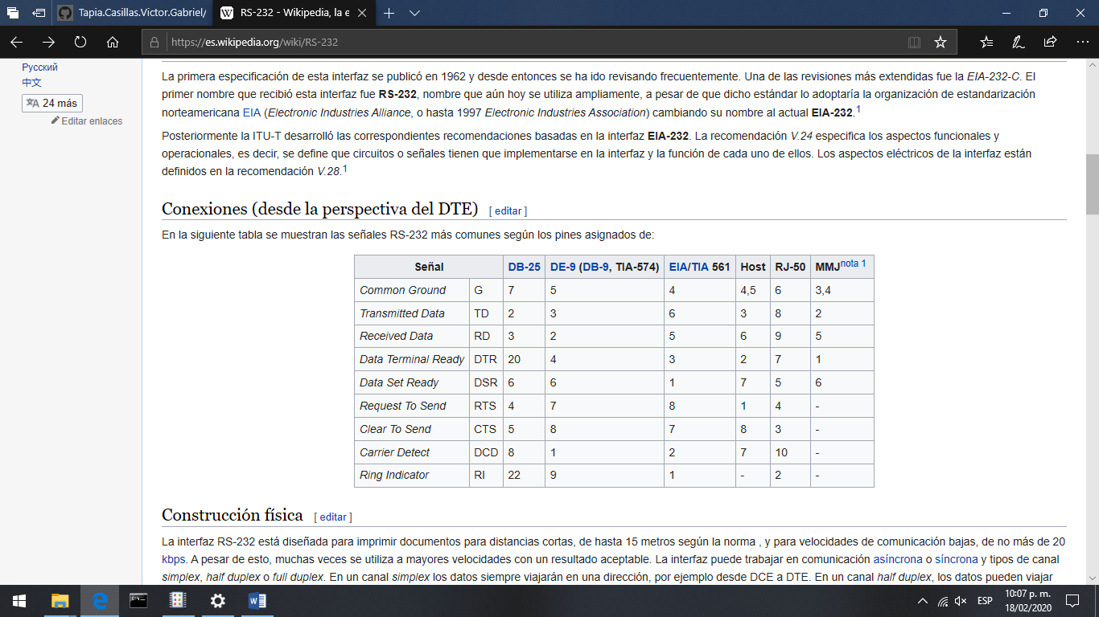

[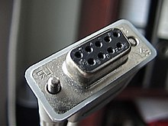](https://commons.wikimedia.org/wiki/File:RS-232.jpeg)

**RS485**

Está definido como un sistema de bus diferencial multipunto, es ideal para transmitir a altas velocidades sobre largas distancias (10 Mbit/s hasta 12 metros y 100 kbit/s en 1200 metros) y a través de canales ruidosos, ya que el par trenzado reduce los ruidos que se inducen en la línea de transmisión. El medio físico de transmisión es un par trenzado (aunque existe una topología muy poco común de dos pares trenzados) que admite 32, 128 o 256 estaciones en 1 solo par, con una longitud máxima de 1200 metros operando entre 300 y 19 200 bit/s y la comunicación half-duplex (semiduplex) dependiendo del consumo de cada driver. La transmisión diferencial permite alcanzar mayor distancia con una notable inmunidad al ruido, siempre que el bus de comunicación conserve las características de bus balanceado dando la posibilidad de una configuración multipunto.

Desde 2003 está siendo administrado por la Telecommunications Industry Association (TIA) y titulado como TIA-485-A.222.

Aplicaciones:

* SCSI-2 y SCSI-3 usan esta especificación para ejecutar la capa física.
* RS-485 se usa con frecuencia en las UARTs para comunicaciones de datos de poca velocidad en las cabinas de los aviones. Por ejemplo, algunas unidades de control del pasajero lo utilizan, equipos de monitoreo de sistemas fotovoltaicos. Requiere el cableado mínimo, y puede compartir el cableado entre varios asientos. Por lo tanto reduce el peso del sistema.
* RS-485 se utiliza en sistemas grandes de iluminación, como los conciertos de música y las producciones de teatro, se usa software especial para controlar remotamente el equipo de iluminación y los diferentes aparatos conectados al bus.
* RS-485 también se utiliza en la automatización de los edificios pues el cableado simple del bus y la longitud de cable es largo por lo que son ideales para ensamblar los dispositivos que se encuentran alejados.
* RS-485 Tiene la mayor parte de su aplicación en las plantas industriales de producción automatizadas para el manejo de información digital y analógica entre los distintos equipos de la planta.  
    
    
  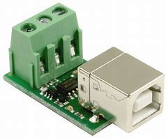 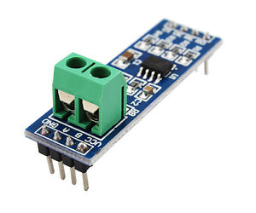

**Bibliografía:**

RS-232. (2019, 19 de septiembre). *Wikipedia, La enciclopedia libre*. Fecha de consulta: 04:03, febrero 19, 2020 desde <https://es.wikipedia.org/w/index.php?title=RS-232&oldid=119509843>.

RS-485. (2019, 30 de septiembre). *Wikipedia, La enciclopedia libre*. Fecha de consulta: 04:07, febrero 19, 2020 desde <https://es.wikipedia.org/w/index.php?title=RS-485&oldid=119854459>.